УО «Гомельский государственный университет

им. Ф. Скорины»
Физический факультет
Кафедра общей физики

ОТЧЁТ ПО ЛАБОРАТОРНОЙ РАБОТЕ № 3

КОМБИНАЦИОННЫЕ СХЕМЫ НА ИНТЕГРАЛЬНЫХ ЛОГИЧЕСКИХ ЭЛЕМЕНТАХ

Проверил: Выполнили:
Подалов М.А. студенты группы МС-32
Лесницкий Александр
Гончаров Владислав

Гомель 2020

Лабораторная работа № 4

Определение момента инерции тела
и проверка теоремы Штейнера
методом крутильных колебаний

Отчёт по лабораторной работе № 3
КОМБИНАЦИОННЫЕ СХЕМЫ НА ИНТЕГРАЛЬНЫХ ЛОГИЧЕСКИХ ЭЛЕМЕНТАХ

Цель работы: изучить минимизацию логических функций при помощи карты Карно, ознакомие с основными характеристиками логических элементов и испытание интегральных преобразователей кодов (дешифратор, шифратор, демультиплексор, мультиплексор).

Задание 1.

Вариант 13.

Таблица 1 – Таблица истинности для 13 варианта
N | a | b | c
 |  |  |  | Вариант
 |  |  |  | 13
0 | 0 | 0 | 0 | 1
1 | 0 | 0 | 1 | 0
2 | 0 | 1 | 0 | 1
3 | 0 | 1 | 1 | 1
4 | 1 | 0 | 0 | 0
5 | 1 | 0 | 1 | 0
6 | 1 | 1 | 0 | 0
7 | 1 | 1 | 1 | 1

Запись логической функции в СДНФ:

Таблица 2 – Упрощение функции
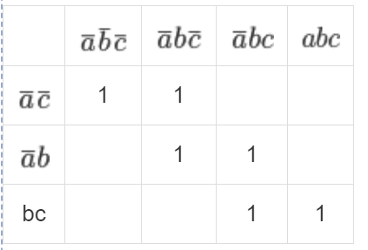

Минимизированная исходная функция:
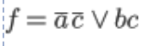

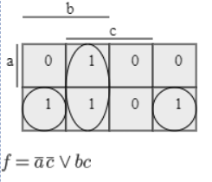
Рисунок 1 – Карта Карно для минимизированной функции
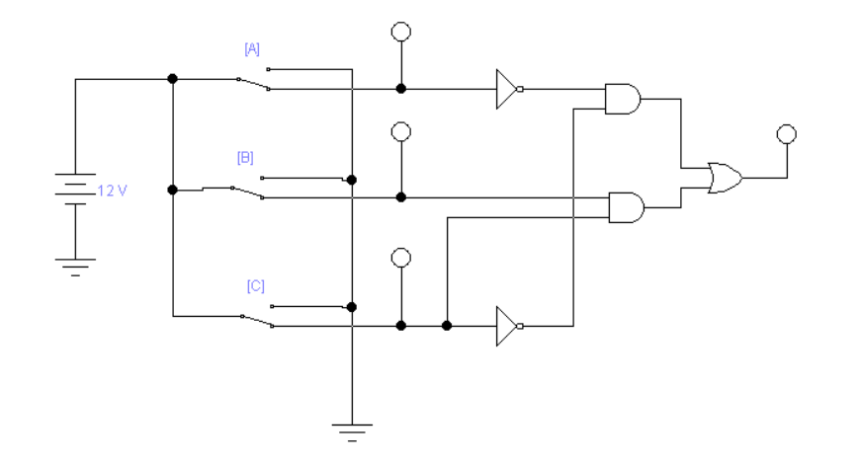
Рисунок 2 – Реализация логической функции вариант 13

Вариант 4.

Таблица 3 – Таблица истинности для 4 варианта
N | a | b | c
 |  |  |  | Вариант
 |  |  |  | 4
0 | 0 | 0 | 0 | 0
1 | 0 | 0 | 1 | 1
2 | 0 | 1 | 0 | 1
3 | 0 | 1 | 1 | 0
4 | 1 | 0 | 0 | 0
5 | 1 | 0 | 1 | 1
6 | 1 | 1 | 0 | 1
7 | 1 | 1 | 1 | 0

Запись логической функции в СДНФ:

Таблица 4 – Упрощение функции
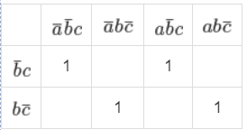

Минимизированная исходная функция:

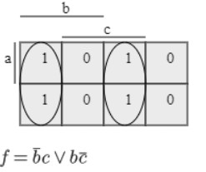
Рисунок 3 – Карта Карно для минимизированной функции

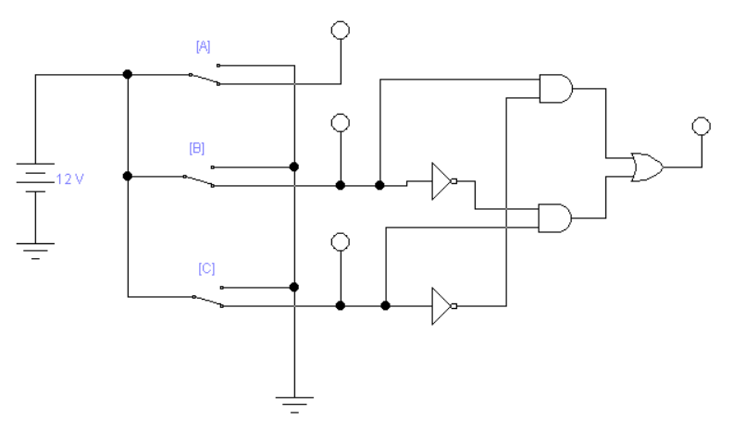
Рисунок 4 – Реализация логической функции вариант 13

Задание 2.

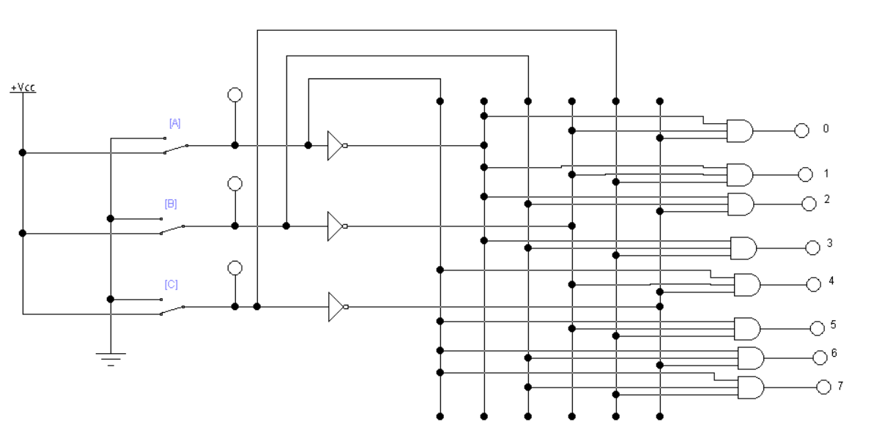
Рисунок 5 – Дешифратор в базисе И-НЕ

Таблица 5 – Таблица истинности дешифратора
N | A | B | C
0 | 0 | 0 | 0 | 1 | 0 | 0 | 0 | 0 | 0 | 0 | 0
1 | 0 | 0 | 1 | 0 | 1 | 0 | 0 | 0 | 0 | 0 | 0
2 | 0 | 1 | 0 | 0 | 0 | 1 | 0 | 0 | 0 | 0 | 0
3 | 0 | 1 | 1 | 0 | 0 | 0 | 1 | 0 | 0 | 0 | 0
4 | 1 | 0 | 0 | 0 | 0 | 0 | 0 | 1 | 0 | 0 | 0
5 | 1 | 0 | 1 | 0 | 0 | 0 | 0 | 0 | 1 | 0 | 0
6 | 1 | 1 | 0 | 0 | 0 | 0 | 0 | 0 | 0 | 1 | 0
7 | 1 | 1 | 1 | 0 | 0 | 0 | 0 | 0 | 0 | 0 | 1

Задание 3.

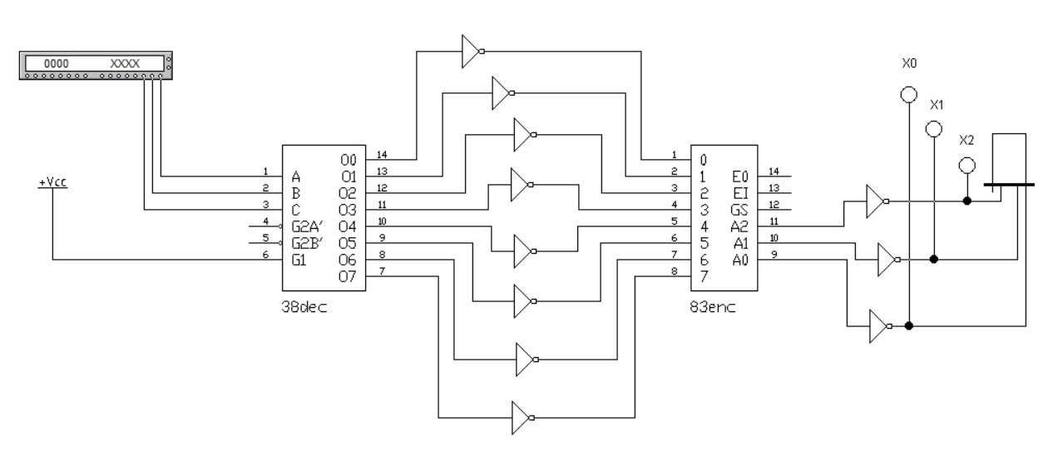
Рисунок 6 – Схема испытания шифратора
Таблица 5 – Показания индикатора
X0 | X1 | X2 | Показания  индикатора
0 | 0 | 0 | 0
1 | 0 | 0 | 1
0 | 1 | 0 | 2
1 | 1 | 0 | 3
0 | 0 | 1 | 4
1 | 0 | 1 | 5
0 | 1 | 1 | 6
1 | 1 | 1 | 7

Задание 4.
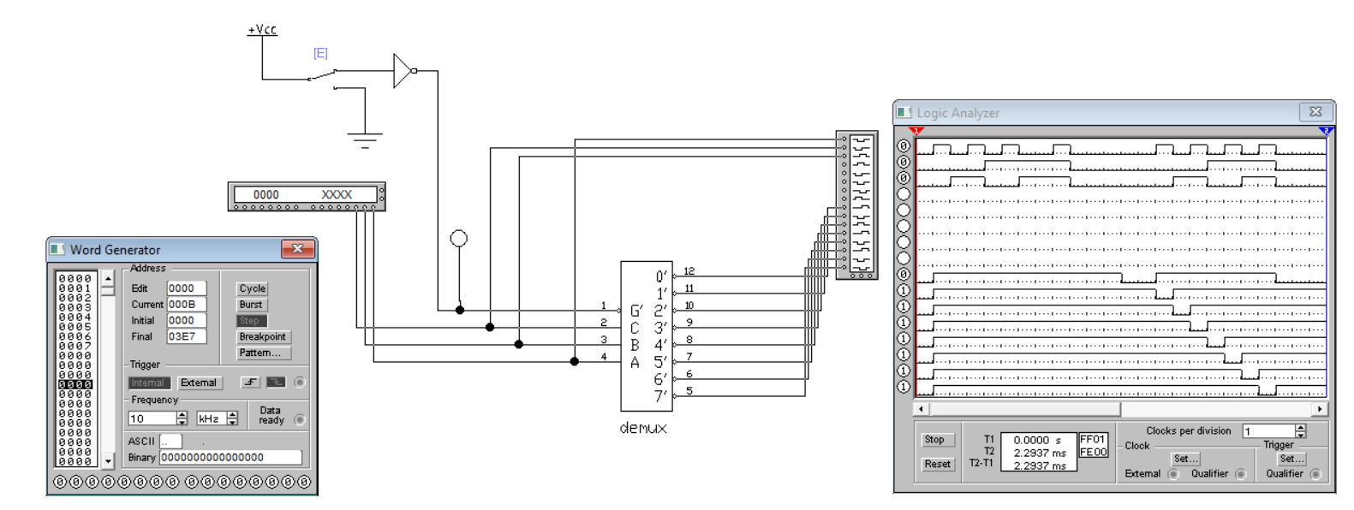
Рисунок 7 – Схема испытания демультиплексора

Задание 5.

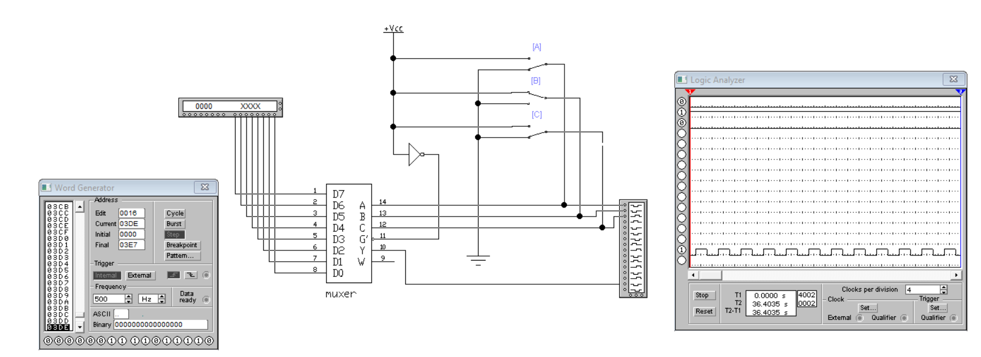
Рисунок 8 – Схема испытания мультиплексора

Вариант 13

010 110
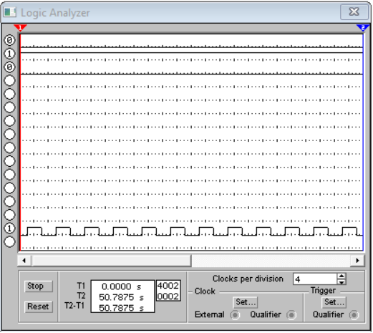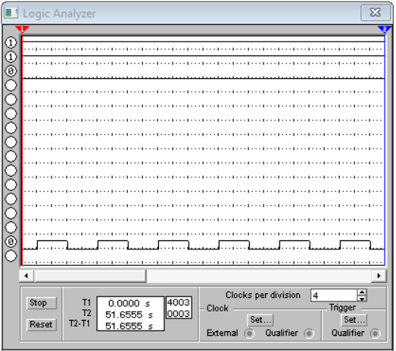
Рисунок 9 – Диаграммы вариант 13

Вариант 4

011 001
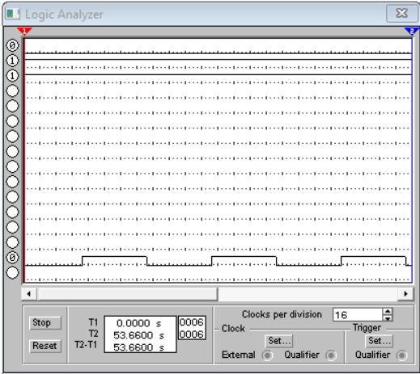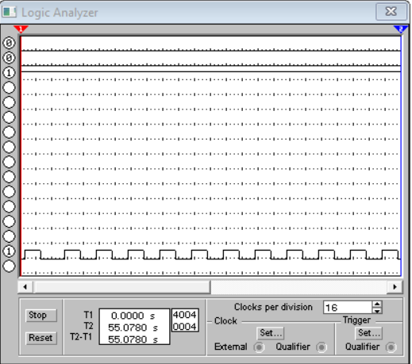
Рисунок 10 – Диаграммы вариант 4

Вывод: изучили минимизацию логических функций при помощи карты Карно, ознакомились с основными характеристиками логических элементов и испытали интегральныу преобразователи кодов (дешифратор, шифратор, демультиплексор, мультиплексор).

